**第一临床医学院**

赣南医学院第一附属医院（**第一临床医学院**）临床医学学科为硕士学位授权学科（学术学位和专业学位），系江西省一流学科。泌尿外科、疼痛医学科系国家临床重点专科入围科室；心血管内科、普外科、神经外科、重症医学科为省级临床重点专科建设项目；普外科、心血管内科、消化内科、骨科、肾内科、泌尿外科、麻醉科、内分泌科为省医学学科省县共建计划项目援建学科。各学科努力探索国内外相关学科发展的新思路、新技术、新方法，涌现出以享誉国内外的泌尿外科NOTES、LESS及重症医学ECMO为代表的一大批高、精、尖技术，填补了众多国内、国际空白。

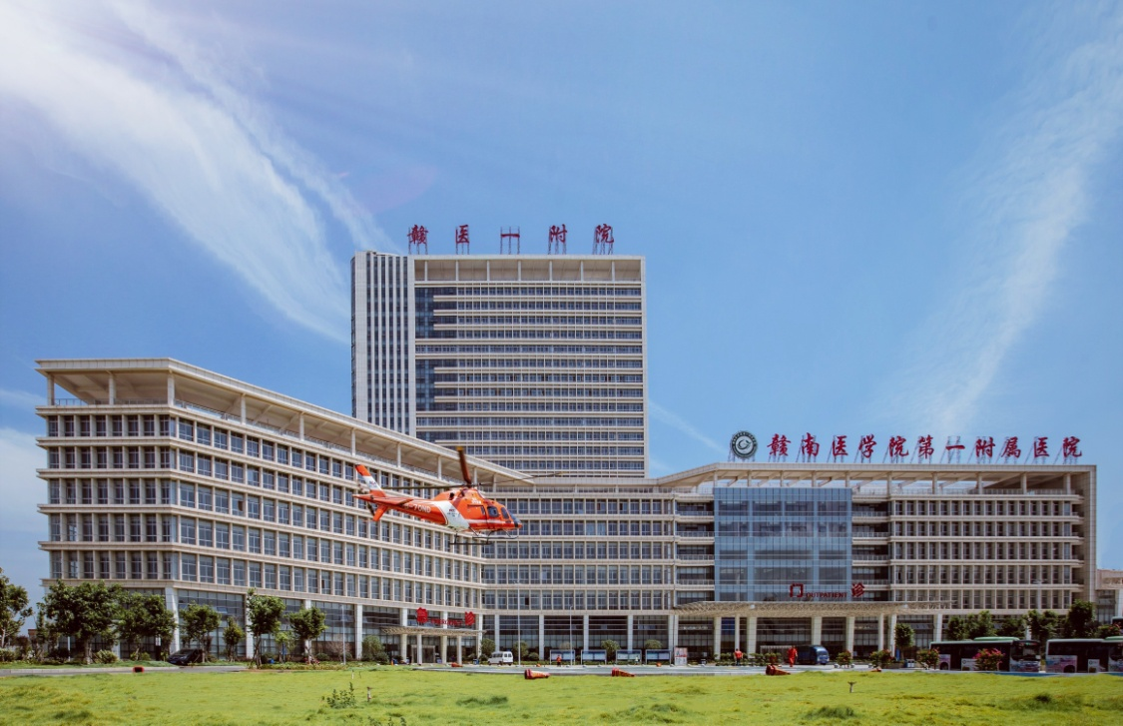

医院拥有全国心血管疾病介入诊疗技术培训基地、腹腔镜国家级培训基地，心脑血管疾病防治教育部重点实验室、国家老年疾病临床医学研究中心赣南分中心、江西省高校临床医学重点实验室。

医院近年来共承担近50项国家级科技计划项目；获国家级科技进步二等奖1项、省市级科技奖励50余项；在《European Urology》、《Journal of Hepatology》等SCI收录期刊发表论文300余篇。

网址：https://www.gyyfy.com/

联系人：郑老师，0797-8689034